ГУО «Средняя школа №1 г.Новолукомля»

Конференция

исследовательских работ учащихся

«Шаг в будущее»

**«Энергосбережение в быту:**

**что мы в состоянии сделать?»**

Выполнил:

Белый Владислав,

учащийся VI Б класса

Руководитель:

Мамойко Л.Н.,

учитель химии и информатики

2019

Оглавление

Введение 3

Основная часть 5

1.1 Энергосбережение в доме 5

1.2 Зачем экономить электроэнергию 5

1.3 Способы экономии электроэнергии 6

Исследовательская часть 7

2.1 Количество источников электроэнергии и бытовых электрических приборов в квартире 7

2.1 Измерения и анализ электропотребления 8

Практическая часть 11

3.1 Игра как инструмент привлечения внимания сверстников к проблеме энергосбережения 11

Заключение 12

Список использованной литературы 14

Приложения 15

Приложение 1 Освещение 15

Приложение 2. Сравнительный расход электроэнергии за сутки 16

Приложение 3 Сравнительная характеристика и эффективность ламп освещения 17

Приложение 4 Класс энергопотребления электроприборов 18

# Введение

На летних каникулах я гостил у бабушки в деревне. Однажды она попросила меня записать данные прибора учета электроэнергии. Оказалось, что за прошедший месяц расход составил 53 кВтч. Я поинтересовался у бабушки: много это или мало?

- Это совсем немного, - ответила бабушка. - Вот в прошлом году расходовалось почти по 150 кВт и оплата была на 15 рублей больше.

- А в чем дело?- спросил я.

- Я не задумывалась!

А я задумался. Оказалось, что в этом году вместо старого 20-летнего бабушкиного холодильника появился новый, а все лампы накаливания в доме были заменены на энергосберегающие. И это позволит бабушке сэкономить за год средства в размере половины ее месячной пенсии!

Мне захотелось выяснить, можно ли сэкономить электроэнергию в нашей квартире, не снижая комфортности условий жизни, и насколько это важно в целом для страны?

Как известно, что еще в 1992 г. в Бразилии состоялась конференция Организации Объединенных Наций (ООН) по окружающей среде и развитию. На ней присутствовали представители 197 стран мира. На конференции была принята так называемая “Программа устойчивого развития”. Основная идея этой программы состоит в том, что на всех уровнях современного общества — межгосударственном, государственном, местном, индивидуальном — должны быть приняты срочные меры по предотвращению всемирной экологической катастрофы.

Ключевую роль в предотвращении экологической катастрофы играет энергосбережение. Проблема разумного использования энергии является одной из наиболее острых проблем человечества. Современная экономика основана на использовании энергетических ресурсов, запасы которых истощаются и не возобновляются.

Каждая семья оказывает определенное воздействие на окружающую среду. Она как бы подключена к единой системе жизнеобеспечения. По каналам этой системы – электрическим и тепловым сетям, водопроводу, газопроводу, через торговые, бытовые, коммунальные, снабженческие организации и предприятия мы получаем все то, что необходимо для нормального содержания домашнего очага.

Если каждый человек будет бережно относиться к расходованию природных ресурсов, экономить электроэнергию, воду, сокращать употребление одноразовых упаковочных материалов, то тем самым будет способствовать предотвращению всемирной экологической катастрофы.

Количество электроприборов у нас в квартирах постоянно увеличивается, растут и счета за электроэнергию. Вот почему очень актуален вопрос: как экономить электроэнергию в своем доме?

**Цель проекта:** научиться разумно использовать электроэнергию в быту с максимальной пользой и минимальными затратами.

**Задачи проекта:**

* расширить знания об использовании электроэнергии в быту, выяснить, зачем нужно ее экономить и какими методами это можно сделать;
* в исследовательской части проекта заполнить энергетический паспорт квартиры, измерить и проанализировать электропотребление, определить меры по снижению расходов электроэнергии;
* привлечь внимание к данной проблеме своих сверстников.

**Объект исследования** - энергосберегающие технологии.

**Предмет исследовани**я - энергосбережение в быту.

**Гипотеза исследования:** каждая семья может внести свой посильный вклад в энергосбережение, а значит сохранить планету Земля.

**Методы:** анализ научной литературы, энерго-аудит, эксперимент, анализ полученных данных, сравнение результатов.

Работа над проектом продолжалась с сентября 2018 года по февраль 2019 года.

# Основная часть

## 1.1 Энергосбережение в доме

Что же мы понимаем под энергосбережением?

*Энергосбережение* — это рациональное использование энергии.

Энергосбережение стало одной из приоритетных задач человека из-за дефицита основных энергоресурсов, возрастающей стоимости их добычи, а также в связи с глобальными экологическими проблемами.

**С каждым годом производство топлива и энергии все дороже обходится человеку, при этом люди начинают отчетливо сознавать, что бессмысленное расточительство энергии и, в частности, электроэнергии или неумелое пользование энергетическими устройствами не только безнравственно, но и бьет по карману, и чем дальше, тем сильней.**

## 1.2 Зачем экономить электроэнергию

Экономить электроэнергию нужно для того, чтобы уменьшить вредное воздействие на окружающую среду. Если у вас нет собственной солнечной панели на балконе, значит, вы пользуетесь электричеством от тепловых или атомных электростанций.

Оба варианта наносят вред окружающей среде планеты. Теплоэлектростанции используют уголь, газ или нефть, то есть не возобновляемые запасы полезных ископаемых, и выбрасывают углекислый газ в атмосферу. В случае с атомной электростанцией проблема заключается в тех радиоактивных отходах, которые еще не научились перерабатывать так, чтобы сделать их абсолютно безопасными для окружающей среды. Даже гидроэлектростанции, которые получают электричество за счет энергии падающей воды, вредят экологии: их строительство приводит к затоплению ценных сельскохозяйственных земель, разрушению существующих экосистем, изменению климата.[3]

Таким образом, любая электростанция наносит вред окружающей среде, но если каждый из нас будет экономить электроэнергию, внедряя энергосберегающие технологии, значительно снизится необходимая мощность и количество электрических станций.

## 1.3 Способы экономии электроэнергии

Каждой семье вполне по силам практически наполовину сократить потребление электроэнергии в быту без существенного ущерба для комфорта человека, если усвоить ряд полезных правил и систематически их выполнять. [6]

* Самый эффективный метод – это замена ламп накаливания на энергосберегающие светодиодные лампы.
* При покупке электроприборов и бытовой техники обращать внимание на ее энергоэффективность (А+ или А++)
* Технику, находящуюся в режиме ожидания, которой долго не пользуются, нужно выключать (компьютер, телевизор, зарядное устройство, СВЧ-печь, и т.д.)
* Использовать стиральную машину при максимальной загрузке.
* Выключать светильник или люстру, надолго выходя из комнаты.
* В электрочайнике кипятить только необходимый объем воды и очищать его регулярно от накипи.
* Чаще очищать пылесборник пылесоса.
* Включать кондиционер при плотно закрытых окнах и дверях.
* При длительном отсутствии или отъезде, выключать все электроприборы, кроме холодильника.

## Исследовательская часть

### 2.1 Количество источников электроэнергии и бытовых электрических приборов в квартире

Мною было проведено наблюдение и осуществлен анализ электропотребления в квартире площадью 68 м2, а затем составлена таблица электрических бытовых приборов с указанной мощностью (Таб.1) и таблица ламп освещения (Приложение 1) всех помещений квартиры.

Используемые электрические бытовые приборы:

Таблица 1. Бытовая техника в моем доме

|  |  |
| --- | --- |
| **Название** | **Мощность, Вт** |
| Стиральная машина | 2300 |
| Пылесос | 380 |
| СВЧ-печь | 1200 |
| Утюг | 2400 |
| Холодильник | 57 |
| Электрочайник | 2200 |
| Фен | 1400 |
| Телевизор 1 | 67 |
| Телевизор 2 | 67 |
| ПК | 80 |
| Ноутбук | 50 |

Для освещения в моей квартире использовались лампы (21 шт.) следующего типа:

- галогенные (2);

- лампы накаливания (11);

- люминесцентные (5);

- светодиодные (3).

Вывод: проведя исследование, я выяснил количество электроприборов и средств освещения в моей квартире. Кроме этого, в ходе исследования я с удивлением отметил, что телевизор нередко включен «для фона», компьютер может работать, когда его не используют, освещение работает даже днем. Время работы этих приборов составляет от 2 до 24 часов в сутки.

### 2.1 Измерения и анализ электропотребления

Учитывая данные о мощности электрических бытовых приборов и ламп освещения, я провел энерго-аудит. Зная количество времени, в течение которого работают бытовые приборы и включены лампы, я рассчитал сумму потраченной за сутки электроэнергии (см. таб. 2)

Таблица 2. Суммарный расход электроэнергии за сутки

|  |  |  |  |  |  |
| --- | --- | --- | --- | --- | --- |
| **№№**  **п/п** | **Наименование** | **Кол-во, шт.** | **Суммарная мощность, Вт** | **Время работы в сутки, час.** | **Электроэнергия, израсходованная за сутки, кВтч** |
|  |
| 1 | Холодильник | **1** | **57** | **24** | **1,368** |
| 2 | СВЧ-печь | **1** | **1200** | **0,15** | **0,18** |
| 3 | Стиральная машина | **1** | **2300** | **0,8** | **1,84** |
| 4 | Телевизор | **2** | **137** | **4** | **0,548** |
| 5 | Утюг | **1** | **2400** | **0,1** | **0,24** |
| 6 | Пылесос | **1** | **380** | **0,1** | **0,038** |
| 7 | Электрочайник | **1** | **2200** | **0,1** | **0,22** |
| 8 | Фен | **1** | **1400** | **0,2** | **0,28** |
| 9 | Ноутбук | **1** | **50** | **5** | **0,25** |
| 10 | ПК | **1** | **80** | **4** | **0,32** |
| 11 | Люстра, галогенная | **1** | **200** | **0,5** | **0,1** |
| 12 | Люстра, светодиодная | **1** | **20** | **6** | **0,12** |
| 13 | Люстра, галогенная | **1** | **320** | **2** | **0,64** |
| 14 | Настольная лампа, люминесцентная | **1** | **11** | **3** | **0,033** |
| 15 | Люстра, светодиодная | **1** | **40** | **1** | **0,04** |
| 16 | Настольная лампа, лампа накаливания | **1** | **40** | **0,1** | **0,004** |
| 17 | Люстра, лампа накаливания | **1** | **240** | **1** | **0,24** |
| 18 | Торшер, люминесцентная | **1** | **23** | **6** | **0,138** |

Среди бытовых приборов самый большой расход электроэнергии у стиральной машины (несмотря на то, что у нее класс энергоэффективности A+), затем идут холодильник, утюг, электрочайник, персональный компьютер и т.д. (Приложение 2)

Я определил, сколько электроэнергии расходуется на освещение, а также какой вид электрических ламп потребляет больше всего энергии, а какой является самым энергоэффективным (Приложение 3)

Плата за электроэнергию **в год** (из расчета: 5 ламп, 5 часов в день,

тариф 0,1433 руб./кВт)

1 лампа накаливания в год: 60*5*365/1000=109,5кВт Плата: 109,5*0,1433= 15 руб 70 коп.

5 ламп: **78 руб. 50 коп**.

1 энергосберегающая лампа в год: 12*5*365/1000=21,9 кВт Плата: 21,9*0,1433= 3 руб.13коп.

5 ламп: **15 руб.70 коп.**

1 светодиодная лампа в год: 18*5*365/1000=14,6 кВт Плата: 14,6*0,1433= 2 руб.09коп.

5 ламп: **10 руб.50 коп**.

**Эксперимент «Замена ламп накаливания энергосберегающими лампами»**

В моем доме были лампы нескольких видов, в том числе и энергосберегающие, однако были и лампы накаливания, с высоким показателем энергопотребления. Я решил провести эксперимент, заменив лампы накаливания на светодиодные с 1 ноября 2018 года.

Сравнив квитанции об оплате за электроэнергию в ноябре-феврале этого года с аналогичным периодом прошлого года, я обнаружил снижение потребления электроэнергии на 20-25 кВт в месяц.

В данный момент светодиодные лампы потребляют меньше всего энергии, они в несколько раз эффективнее обычных ламп накаливания и галогенных ламп, на втором месте идут люминесцентные лампы. Если сравнить, например, мощность, потребляемую люстрой с пятью светодиодными лампами (40Вт) и мощность, используемую люстрой с пятью галогенными или обычными лампами накаливания (200Вт), то разница очевидна: светодиоды потребляют в 5 раз меньше электроэнергии.[[2]](https://ru.wikipedia.org/wiki/%D0%9A%D0%B8%D0%BB%D0%BE%D0%B2%D0%B0%D1%82%D1%82-%D1%87%D0%B0%D1%81#cite_note-2)

Таким образом, замена всех ламп на светодиодные позволит сэкономить моей семье 240-300 кВт электроэнергии в год, что составит в денежном выражении – от 34,4 до 42,8 рублей в год (при тарифе 0,1433кВтч).

**Количество электроэнергии, которое тратится, если приборы не выключены.**

Многие приборы (телевизор, микроволновая печь, компьютер, зарядное устройство для телефона) часто находятся в режиме ожидания (stand-by). Этот эксперимент помог мне выяснить, потребляют ли они электроэнергию и в каком объёме.

**Эксперимент «Замер затрат электроэнергии, когда техника находится в режиме ожидания**».

Шнур от холодильника я вытащил из розетки, свет выключил. Остались включенными приборы в режиме ожидания: телевизоры, СВЧ-печь, компьютер, зарядное устройство. Пронаблюдал за показаниями счетчика (1кВтч=1280 оборотов диска счетчика.): за 70 секунд диск счетчика сделал один оборот. Я сделал расчет: 70 секунд - 1оборот, 1час - 51,4 оборотов, 1 сутки – 1234,3 оборота, т.е 0,96 кВт за сутки, в год - 351,7 кВт (в денежном выражении – 50,3 рублей).

Вывод: энерго-аудит показал, суммарный расход электроэнергии в квартире в сутки составлял около 4,5 кВтч, что соответствует расходу электроэнергии в месяц около 120-140 кВтч. Благодаря замене всех ламп на светодиодные, удалось уменьшить расход электроэнергии на 20-25 кВтч.

Все расчеты были сделаны в зимний период, когда идет максимальный расход энергии за счет короткого светового дня. В весеннее-летний период расход электроэнергии составляет на 10-20 кВтч меньше. Кроме того, я выяснил, что электроприборы, которые включены, но не используются, а так же используются в режиме ожидания, потребляют большое количество энергии. А значит, выключив их, можно снизить затраты на электроэнергию еще на 15-20кВт.

## Практическая часть

### 3.1 Игра как инструмент привлечения внимания сверстников к проблеме энергосбережения

Для привлечения внимания своих сверстников к проблеме энергосбережения, я создал и разместил в социальных сетях интерактивную игру «Энергомен Джо». (<https://scratch.mit.edu/projects/286768639/> )

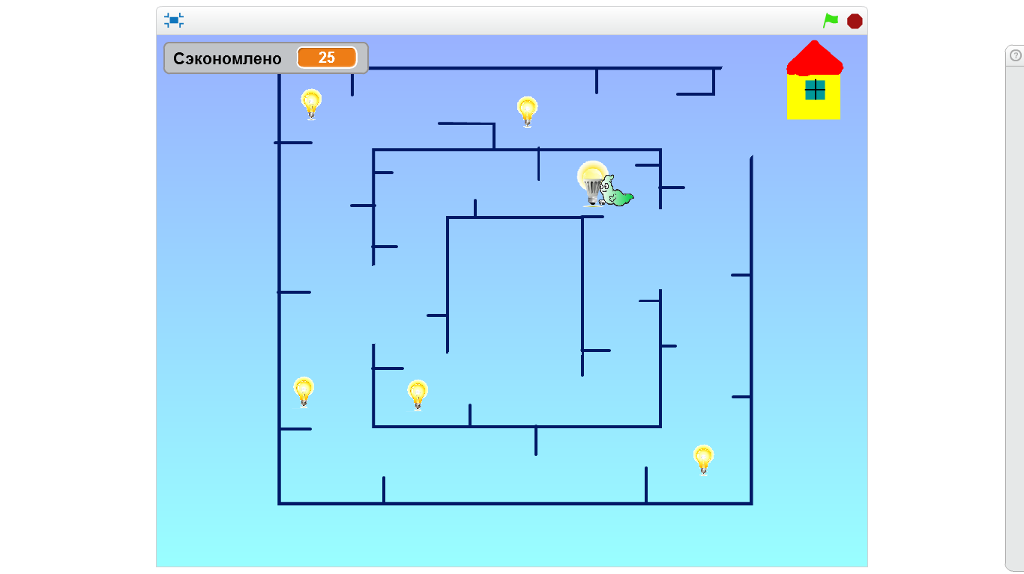 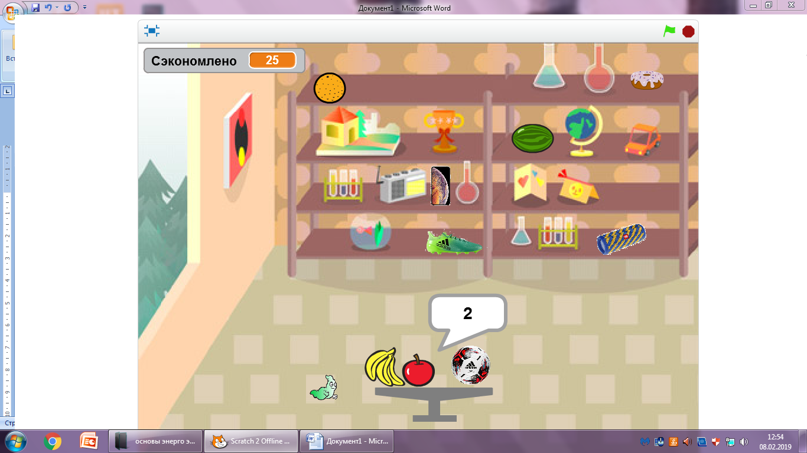

Игрок должен помочь главному персонажу выбраться из лабиринта. По пути он может заменить лампы накаливания на светодиодные, а на сэкономленные от этого средства «купить» в магазине различные товары. Думаю, что во время игры ребята задумаются о проблеме энергосбережения и экономии, а сценарий игры может быть перенесен ими из виртуальности в реальную жизнь.

# Заключение

На примере своей семьи я провел исследование по экономии потребления электроэнергии в быту. Мой проект помог мне осознанно перейти к ресурсосбережению в доме, сэкономить средства на оплату потребляемых ресурсов без снижения комфорта. В процессе подготовки проекта я не только изучал и анализировал данные, полученные в результате измерения и экспериментов, но и был инициатором замены устаревших ламп накаливания светодиодными лампами, доказав их преимущество.

Это самое простое, что можно сделать для экономии электроэнергии в отдельно взятой семье и это может сделать каждый.

**В результате работы были определены меры снижения расхода электроэнергии в квартире.**

1. Так как наглядно показано преимущество светодиодных ламп перед обычными и галогенными, то в первую очередь, нужно заменить все лампочки в квартире на светодиодные.
2. Большой расход электроэнергии стиральной машиной можно снизить используя оптимальные программы стирки, соблюдая норму загрузки барабана, уменьшая температурный режим стирки и используя более качественные моющие средства.
3. Моя кухня оснащена газовой плитой, поэтому можно не пользоваться электрочайником, а использовать обычный чайник для кипячения воды, что может сэкономить расход электроэнергии.
4. Можно снизить затраты на электроэнергию, своевременно отключая электроприборы, которые находятся в рабочем режиме, но не используются или находятся в режиме ожидания.
5. Отправляясь в магазин для приобретения нового электроприбора, обязательно обращать внимание на класс энергопотребления (Приложение 4).

А теперь представим, что нам удалось снизить потребление электроэнергии на 100 Вт. Это значит, что мы сохранили:

* уголь – 45 килограмм;
* нефть – 33 литра;
* газ – 35 м3.

С помощью 1 кВт·ч можно испечь 88 буханок хлеба, выткать 10 метров ситца, вспахать 2,5 сотки земли**.**

Таким образом, внедряя на практике различные способы энергосберегающие технологии, мы еще и заботимся о будущих поколениях, которые будут жить на нашей планете.

**Моя гипотеза подтвердилась:** каждая семья может внести свой посильный вклад в энергосбережение, а значит помочь сохранить нашу планету.

Только там народ богат,

Где энергию щадят,

Где во всем царит расчет

И всему известен счет.

# Список использованной литературы

1. Энергосбережение: Введение в проблему. Учебное пособие для учащихся общеобразовательных школ и средних профессиональных учреждений / Н.И. Данилов, А.И. Евпланов, В.Ю. Михайлов., Я.М. Щелоков. Екатеринбург: ИД «Сократ», 2001. - 208 с.

2. Тищенко И.В, Энергосберегающие лампы. Диагностика, ремонт, модернизация.Экономика и Жизнь, 2012.

3. Ю.Н. Савенко, Экономия энергии - новый энергетический виток // Москва. Изд.дом Прогресс, 1990 г .

4. Грачева, Е. Энергосбережение для всех и каждого /Е. Грачева. — Челябинск, ОГУП «Энергосбережение», 2002.

Интернет-ресурсы

5. <http://www.energosovet.ru/>

6. <https://delaismelo.ru/dom-i-dacha/kak-ekonomit-elektroenergiyu-v-kvartire>

7.<http://jelektro.ru/covety-elektrika/kak_jekonomit_jelektrojenergiju.html>

# Приложения

## Приложение 1 Освещение

|  |  |  |  |
| --- | --- | --- | --- |
| **Помещения жилого дома** | **Светильники** | | |
| **Тип светильника** | **Виды ламп** | **Мощность, Вт** |
| Прихожая | люстра | лампа накаливания | 60Вт x1=60Вт |
| Кухня | люстра | светодиодные | 7,5Вт x 3= 22,5Вт |
| Комната 1 | люстра,  торшер | лампа накаливания,  люминесцентная | 60Вт x5=300Вт  11Вт х1=11 Вт |
| Комната 2 | люстра | лампа накаливания | 40Вт x 3=120Вт |
| Комната 3 | люстра,  бра | лампа накаливания,  люминесцентная | 60Вт x 3=180Вт  11Вт х2=22 Вт |
| Ванная и санузел | потолочный | галогенные | 40Вт x 3=120Вт |

## Приложение 2. Сравнительный расход электроэнергии за сутки

**Суммарный расход электроэнергии в сутки 4,57 кВтч**

|  |  |  |  |
| --- | --- | --- | --- |
| Приложение 3 Сравнительная характеристика и эффективность ламп освещения | | | |
| ***Технические характеристики ламп освещения*** | ***Обычная лампа накаливания*** | ***Энергосберегающая лампа*** | ***Светодиодная лампа*** |
|  | ÐÐ°ÑÑÐ¸Ð½ÐºÐ¸ Ð¿Ð¾ Ð·Ð°Ð¿ÑÐ¾ÑÑ Ð»Ð°Ð¼Ð¿Ð¾ÑÐºÐ¸ Ð¿Ð¾ ÑÐ½ÐµÑÐ³Ð¾ÑÑÑÐµÐºÑÐ¸Ð²Ð½Ð¾ÑÑÐ¸ ÑÐ°Ð±Ð»Ð¸ÑÐ° |  |
| Мощность, Вт | 60 | 12 | 8 |
| Световой поток, лм | 730 | 620 | 650 |
| Теплоотдача | сильная | средняя | малая |
| Срок службы, час | 1000 | 8000 | 50000 |
| Воздействие на окружающую среду | нет | требует утилизации | нет |
| Чувствительность к влажности | слабая | есть | нет |
| Чувствительность к низким температурам | слабая | могут не работать ниже -23С | нет |
| Мгновенное включение | да | нет | да |
| Чувствительность к частоте включения | нет | есть | нет |
| Плата за электроэнергию **в год**  (5 ламп, 5 часов в день, тариф 0,1433 руб./кВт) | 5*109,5*0,1433**= 78,5 руб** | 5*21,9*0,1433**= 15,7 руб** | 5*14,6*0,1433**= 10,5 руб** |

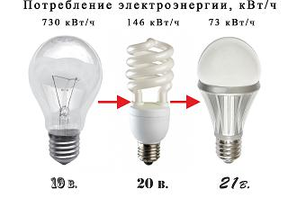

## Приложение 4 Класс энергопотребления электроприборов

